4CCHSAAGPX01-O
ENSINO DE LÍNGUA ESPANHOLA NO CURSINHO PRÉ-VESTIBULAR DO CCHSA: OPORTUNIDADE DE REVISÃO DO CONTEÚDO.
Hércules de Vasconcelos Moreno¹; Marcos Barros de Medeiros^{3.}
Centro de Ciências Humanas, Sociais e Agrárias/ Departamento de Agropecuária/ PROEXT

Resumo
Tendo em vista o melhor aprendizado dos discentes que estão se preparando para os vestibulares, sejam eles da UFPB, UFCG, UEPB ou em outra instituição de ensino superior, o cursinho pré-vestibular do CCHSA – UFPB vêm desempenhando importante papel no que diz respeito à revisão dos conteúdos programáticos e no aprofundamento dos assuntos abordados, bem como, buscando sanar as dúvidas que os alunos apresentam. Focando um especial olhar sobre a disciplina Língua Espanhola, o presente artigo vem descrever os métodos utilizados na preparação e execução dos trabalhos em sala de aula, com base em um questionário de pesquisa que foi aplicado nas duas turmas (B e C) nas quais o Professor Hércules, responsável pela referida disciplina exerce sua função de educador. A partir dos questionamentos colocados no referido questionário, foram avaliados o desempenho das turmas, verificando a aprendizagem do conteúdo, a interpretação textual, e a capacidade de formação de frases – componentes essenciais para o bom êxito dos discentes nas vindouras provas do vestibular. Os aspectos investigados no questionário tratam entre outros de faixa etária dos alunos; gênero; município onde residem; classificação das aulas de Língua Espanhola no Cursinho; o fato de que as aulas estão ou não atendendo as expectativas dos alunos; sugestões para o melhoramento da metodologia empregada nas aulas; e percepção do fato de que as aulas de espanhol têm colaborado ou não para que o discente se sinta mais preparado para o vestibular. É salutar mencionar neste trabalho científico o fato de que o bom relacionamento do professor com os alunos e vice versa, vêm colaborando para o melhor rendimento dos discentes, pelo fato de que eles se sentem mais desinibidos para expressar suas dúvidas, levantar discussões construtivas, e também fazer colaborações, demonstrando assim, que estão assimilando bem o conhecimento. Palavras- chaves: discentes; Língua Espanhola; Cursinho Pré-Vestibular.

Introdução
Com o intuito de colaborar com o bom rendimento dos candidatos aos diversos vestibulares vindouros, o Cursinho Solidário do CCHSA, vem demonstrando ao longo dos anos de atuação, que têm contribuído grandemente para a melhor preparação de nossos adolescentes, jovens e adultos para a tão temida prova do vestibular.
Na área de Humanas, os discentes apresentam considerável dificuldade no aprendizado de línguas estrangeiras, sobretudo o Espanhol, pelo fato de que no Ensino Médio, os alunos têm acesso quase que exclusivo á Língua Inglesa, ficando assim, sem nenhum contato com a Língua Espanhola.
Contudo, no momento de escolher a Língua Estrangeira em que vão prestar prova no Vestibular, muitos escolhem o Espanhol, pela razão de ser um idioma mais fácil de entendimento, já que, assim como o Português, é um idioma Neo Latino, ou seja, deriva-se do Latim.
Entretanto, o estudo da Língua Espanhola, não pode ser considerado fácil somente pelo fato de que é uma língua semelhante a nossa: o idioma espanhol possui regras de gramática e ortografia, que muitas vezes confundem os que estão buscando este ângulo do universo do saber.
Diante destas colocações, fez-se necessário um maior esforço para melhorar o aprendizado dos alunos deste cursinho, em especial em Língua Espanhola, a fim de obterem os melhores resultados.
Descrição Metodológica
Em nossas aulas, buscamos trabalhar com base na explanação do conteúdo e na posterior discussão do mesmo, a fim de que os alunos pudessem expressar suas dúvidas e contribuições.
Segundo Gil (1997), a aula expositiva consiste numa preleção verbal utilizada pelos professores com o objetivo de transmitir informações aos seus alunos.
Contudo, cada aula deve ser adaptada à realidade da turma, para que o receptor possa compreender o que está sendo explicado. Conforme assinala Diaz Bordenave e Pereira (1988), na interpretação o receptor se pergunta: “qual é o significado que devo atribuir a esta mensagem que fulano me transmite a respeito deste assunto, nessa situação?”
No contexto da discussão, esta se faz muito necessária para o aprendizado de um novo idioma, pelo fato de que, uma vez em que o professor estipula um espaço para questionamentos e colocações, os alunos se sentem “a vontade” entre todos, para partilhar de suas limitações no aprendizado e também para enumerar os tópicos em que estão mais condicionado ao entendimento.
Segundo Gagné (1983), a maior exigência para que uma discussão seja coroada de sucesso, resultando assim na transmissão de conhecimento, é certamente a aprendizagem anterior. Assim sendo, nas aulas de Espanhol de nosso Cursinho, após a explanação do conteúdo, os alunos são convidados a expor seus questionamentos, suas interpretações, suas colaborações e seu aprendizado. Diante disto, é feita uma recapitulação do conteúdo, para fixá-lo na mente de todos.
Resultados
Com base nos questionários de pesquisa que os alunos responderam, foram elaborados os seguintes gráficos, com o intuito de demonstrar de maneira clara e precisa, os resultados obtidos neste estudo e pesquisa. Vale salientar, que os resultados se referem apenas às turmas “B” e “C”, nas quais o Professor Hércules ministra suas aulas.
Neste gráfico, fica demonstrado que é quase igual a participação de alunos de ambos os gêneros, apresentando assim, que todos estão buscando o apoio do cursinho e das aulas de Espanhol.
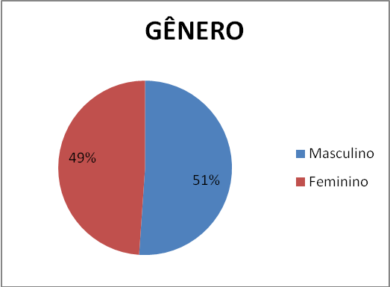
No gráfico seguinte, é expressa a faixa etária dos discentes que participam das aulas de Língua Espanhola.
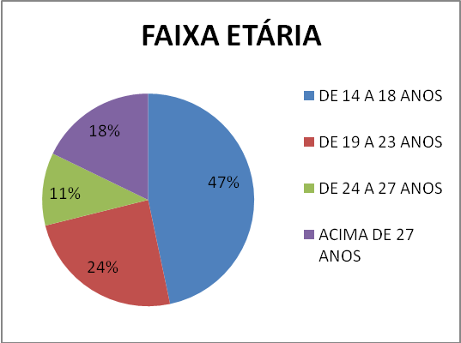
Neste gráfico, trazem-se á tona as cidades de onde provêm os nossos estudantes.
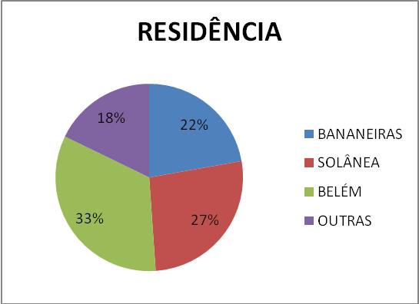
No presente gráfico, observam-se as instituições de Ensino Superior, nas quais os nossos discentes do Cursinho (Turmas B e C).
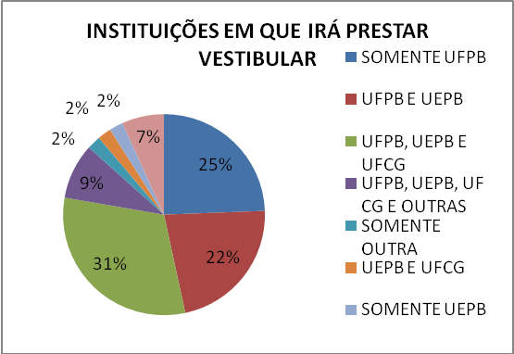
Aqui, os alunos mostraram sua opinião sobre a qualidade das aulas de Espanhol em nosso Cursinho.
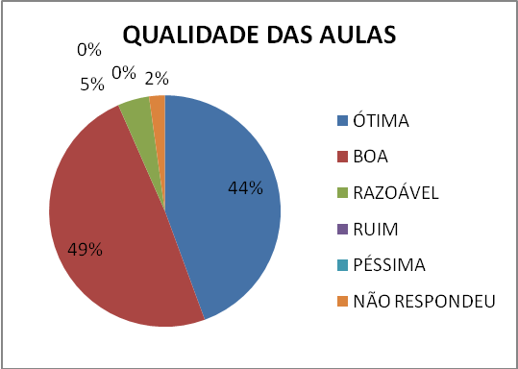
Nos gráficos seguintes, verifica-se respectivamente o motivo de os alunos buscarem as aulas de espanhol de nosso Cursinho e o desejo de fazer ou não um curso aprofundado em Língua Espanhola.
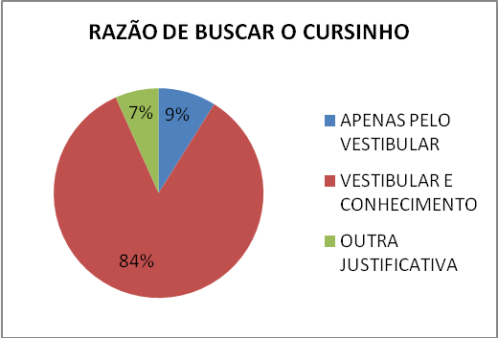
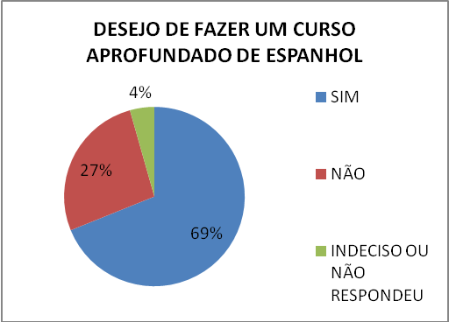
Aqui são demonstradas se as expectativas dos discentes foram atendidas ou não. Ao responderem este questionamento, eles justificaram, entre outras colocações, mostrando que as aulas estão melhores do que esperavam e também transcreveram algo sobre a qualidade das mesmas, devido à boa capacidade de transmissão do conteúdo por parte do professor. Contudo, a maioria também ressaltou que nunca tivera aulas de Espanhol no Ensino Médio, o que em momento algum se tornou empecilho para que eles apresentassem interesse pelas aulas, e que a cada dia estão aprendendo mais.
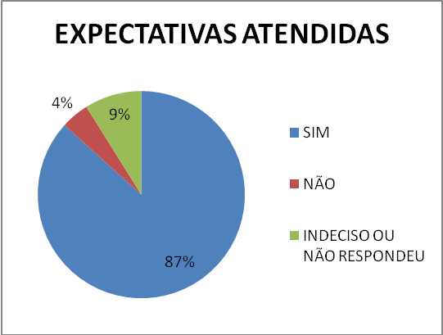
Fica demonstrado no gráfico abaixo, o fato de existirem ou não, sugestões para a melhoria das aulas de Espanhol. Os discentes sugeriram, entre outros itens, o uso de recursos áudio visuais, a utilização de mais exercícios, sobretudo de provas passadas de vestibular, e também uma maior interação do professor com os alunos.
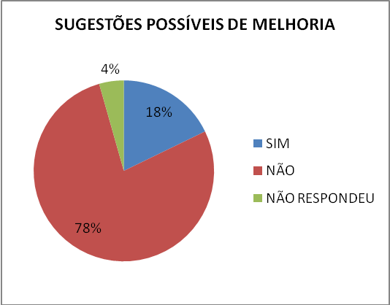
Posteriormente, reflete-se a notável melhoria do aspecto “interpretação de texto” entre os alunos. Tudo isso, devido ao empenho conjunto de todos os integrantes deste processo educativo: alunos, professor e coordenadores.
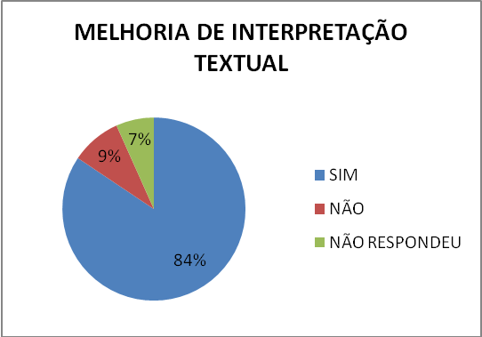
Faz-se a menção neste momento, das dúvidas que existem entre os alunos. As principais dúvidas detectadas foram quanto aos verbos, à gramática e a interpretação textual. O professor da referida disciplina, sabendo então das gritantes necessidades dos discentes, está buscando atender às presentes solicitações, por meio de aulas voltadas para os anseios das turmas.
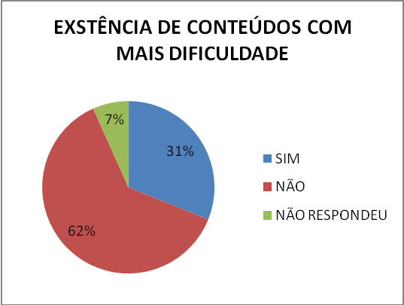
Por fim, foi questionado se os alunos estão se sentindo mais preparados para o vestibular, e quase todos responderam que sim.
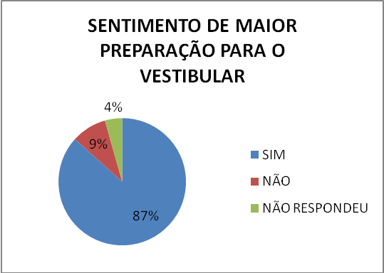
Conclusão
Ao término deste trabalho, fica mais evidente aos olhos do autor do presente artigo e dos que fazem o Cursinho de no Campus III, o inestimável valor deste projeto, que como foi explanado, tem por objetivo auxiliar os alunos da comunidade de Bananeiras e cidades circunvizinhas na preparação para as provas do vestibular.
Igualmente, fica expresso de maneira eloqüente o grande atributo da disciplina Língua Espanhola, na qual se revisam os conteúdos propostos para estudo, e ao mesmo tempo, aprofundam-se os conhecimentos dos discentes.
Por fim, nota-se que é por meio de um trabalho responsável e conjunto, em nossa realidade de preparação para o vestibular, que haveremos de colher os frutos mais satisfatórios e agradáveis.
Referências
DIAZ BORDENAVE, Juan, PEREIRA, Adair Martins. Estratégias de ensino-aprendizagem. 10. Ed. São Paulo: EPU, 1982.
GIL, Antônio Carlos. Metodologia do ensino superior. 3. Ed. São Paulo: Atlas, 1997.
GAGNÉ, Robert M. Como se realiza a aprendizagem. Rio de Janeiro: Livros Técnicos e Científicos, 1971.

